**PHÂN TÍCH & THIẾT KẾ HỆ THỐNG**

1. **Giới thiệu chung**
   1. **Thông tin chung**

- Trường: Đại học Nha Trang NTU

- Giảng viên: Ths. Nguyễn Thị Hương Lý

- Tên học phần: Thương mại điện tử

- Mã học phần: TRE344

* 1. **Thông tin thành viên nhóm**

|  |  |  |  |
| --- | --- | --- | --- |
| **STT** | **Họ và tên** | **MSSV** | **Chức vụ** |
|
| 1. | Hồ Vân Anh | 65130065 | Thành viên |
| 2. | Trương Ngự Quyền | 64131995 | Nhóm trưởng |
| 3. | Nguyễn Thị Hồng Nhi | 65132472 | Thành Viên |
| 4. | Nguyễn Lê Thịnh | 64132299 | Thành Viên |

* 1. **Thông tin về chủ đề của nhóm**
     1. **Tên dự án**

-Xây dựng website thương mại điện tử bán quần áo.

* + 1. **Lý do chọn đề tài**

- Đề tài phù hợp với đại đa số sở thích mua sắm của giới trẻ ngày nay, đặc biệt là thế hệ gen Z. Quần áo không chỉ để mặc để sưởi ấm, để làm việc mà còn dùng để làm đẹp, tôn vinh dáng vóc cơ thể. Nó gần gũi và luôn bên cạnh bản thân chúng ta. Ngày càng nhiều loại quần áo được ra đời để đáp ứng sở thích, thời trang, văn hóa của đại chúng. Vì thế, một website bán quần áo là một chủ đề tuy không mới nhưng luôn hấp dẫn trong thời buổi hiện nay.

* + 1. **Mục tiêu nghiên cứu**

- Nhóm chúng tôi muốn tạo ra một hệ thống website bán quần áo trực tuyến, giúp khách hàng dễ dàng trong việc tìm kiếm, lựa chọn quần áo, đặt hàng và thanh toán. Đối với khách hàng, chúng tôi dự định sẽ tạo ra một giao diện thân thiện và dễ sử dụng, đáp ứng đầy đủ các chức năng cần thiết như xem sản phẩm, lựa chọn kích cỡ, màu sắc theo mỗi loại quần áo. Cho phép khách hàng đăng nhập, đăng ký tài khoản, quản lý tài khoản của mình và hỗ trợ khách hàng thanh toán đơn hàng theo ví điện tử hoặc trả khi giao. Còn đối với chủ shop, hệ thống sẽ được xây dựng an toàn, bảo mật và dễ quản lý sản phẩm, khách hàng, và doanh thu. Nhìn chung, chúng tôi cần tạo ra một hệ thống có sự phân quyền giữa khách hàng và chủ shop, thiết kế giao diện chạy trên cả desktop và mobile, đảm bảo bảo mật thông tin và có thể mở rộng trong tương lai

* + 1. **Phạm vi hệ thống**

- Không gian/thời gian: Thử nghiệm trong phạm vi dự án môn học, website bán quần áo được xây dựng chỉ là một cửa hàng cỡ nhỏ không giống hoàn toàn với các nền tảng lớn như Shopee, Lazada, Tiki,..

- Công nghệ: Nhóm sử dụng Wordpress để thiết kế và phát triển dự án. Bên cạnh đó còn dùng các công cụ hỗ trợ quản lý dữ liệu như XAMPP, Dbeaver.

- Đối tượng sử dụng: người dùng có sử dụng Internet và có biết đến mua hàng online và quản trị viên hệ thống (chủ shop quần áo).

- Chức năng: Đáp ứng các chức năng cơ bản của một trang web bán hàng.

* + 1. **Phương pháp nghiên cứu thực hiện**

- Khảo sát các website bán hàng truyền thống như Tiktokshop, Shopee, Lazada, Chợ mới và các website giống với chủ đề của nhóm như Dirtycoins, Canifa, Gumac, Coolmate.

- Biểu diễn các yêu cầu bằng UseCase, sử dụng BFD, DFD, ERD.

1. **Khảo sát và phân tích yêu cầu**
   1. **Khảo sát hiện trạng**

- Bối cảnh cửa hàng quần áo trước khi có website: Chủ cửa hàng bán sản phẩm cho khách hàng trực tiếp tại cửa hàng, khách muốn mua hàng phải tự đi tới để lựa chọn sản phẩm. Để quản lý tồn kho, chủ cửa hàng thường phải sử dụng các phần mềm như Excel hoặc kê khai trên sổ. Mỗi ngày hay hằng tháng, doanh thu của cửa hàng đều phải được chủ cửa hàng tính toán bằng tay hoặc dùng Excel để cộng trừ. Cửa hàng có thể nằm trong hốc hẻm và khách hàng không thể nhìn thấy, không biết đến và lựa chọn mua. Khách hàng đến cửa hàng muốn tìm ra sản phẩm ưng ý phải kiểm tra kích cỡ (size), đi tìm màu sắc, chất liệu phù hợp.

* 1. **Những lợi ích khi sử dụng hệ thống bán quần áo**

- Khách hàng muốn mua sản phẩm giờ đây không cần phải trực tiếp đi đến cửa hàng, mua vào khung giờ bất kỳ, và bất kỳ nơi đâu có kết nối Internet. Muốn tìm kiếm quần áo theo chất liệu, màu sắc, kích cỡ người mua chỉ cần dùng bộ lọc sản phẩm, thanh tìm kiếm.

- Chủ shop quần áo không còn khó khăn trong việc nhận báo cáo tồn kho, doanh thu của cửa hàng. Thương hiệu tốt có thể được khách hàng biết đến và tìm đến thông qua địa chỉ cửa hàng trên website.

* 1. **Đặc tả bài toán**
     1. **Vấn đề**

- Một người chủ kinh doanh shop quần áo cần một website bán quần áo để quản lý công việc mua bán, quảng bá thương hiệu và tăng thêm doanh thu cho cửa hàng thông qua nền tảng Internet. Website sẽ được xây dựng cho 2 loại người dùng là người quản lý admin (chủ shop) và người mua (khách hàng). Đối với người dùng là khách hàng, họ có quyền duyệt sản phẩm, thêm vào yêu thích, thêm giỏ hàng, đặt hàng, thanh toán và theo dõi đơn hàng. Còn đối với người dùng là người quản lý, họ có quyền truy cập vào khu vực quản lý để quản lý sản phẩm, danh mục sản phẩm, khách hàng, đơn hàng, doanh thu.

* + 1. **Mục tiêu**

- Xây dựng thành công một website đáp ứng các yêu cầu cơ bản và cần thiết nhằm phục vụ công việc quản lý, phân phối quần áo, quảng bá thương hiệu và đem lại nguồn lợi từ thương mại điện tử.

* + 1. **Yêu cầu chức năng hệ thống**

- Đối với một website bán quần áo, khách hàng có thể xem và lựa chọn quần áo theo sở thích cá nhân, tặng người thân hoặc thỏa mãn nhu cầu mua sắm. Mỗi mục quần áo cho phép khách hàng xem chi tiết, chọn kích cỡ, màu sắc và xem giá tùy thuộc mỗi loại. Thay vì kéo lướt màn hình để tìm kiếm sản phẩm yêu thích thì khách hàng cũng có thể sử dụng bộ lọc hay thanh tìm kiếm để tăng tốc độ tìm kiếm sản phẩm. Thanh tìm kiếm sẽ được trang bị chức năng cơ bản như lọc theo từ khóa, theo giá, loại sản phẩm, size, và màu sắc. Sau quá trình lựa chọn sản phẩm ưng ý, khách hàng có thể thêm những bộ quần áo đó vào trong giỏ hàng, họ được phép thêm, xóa, chỉnh sửa số lượng theo ý muốn. Tiếp theo đó, khách hàng nhấn đặt hàng, được nhập địa chỉ giao hàng hoặc chọn địa chỉ đã được lưu trước đó, cho phép lựa chọn các phương thức thanh toán như trả tiền khi giao hàng (COD) hoặc thanh toán online thông qua ví điện tử. Khi quá trình đặt hàng thành công, khách hàng có thể theo dõi tình trạng đơn hàng của họ.

- Ngoài khu vực dành cho khách hàng, khu vực dành cho chủ shop quần áo cũng được trang bị nhiều chức năng cơ bản và cần thiết để quản lý website. Chủ shop được phép quản lý sản phẩm, danh mục sản phẩm thông qua thao tác thêm, xóa, sửa. Tài khoản khách hàng cũng được quản lý, xem thông tin, khóa hoặc mở tài khoản. Bên cạnh đó, chủ shop cũng có thể xem lại các đơn hàng, chi tiết đơn, cập nhật trạng thái thái đơn hàng. Và sau một khoảng thời gian, hoặc cuối ngày/tháng người quản lý sẽ xuất báo cáo doanh thu theo ngày/tháng thông qua thông tin đơn hàng.

Nhìn chung, cần tỉ mỉ và chu đáo trong việc thiết kế giao diện cũng như chức năng cho các trang dành cho khách hàng. Vì nó đánh giá chất lượng trang web. Hay một website tốt sẽ lôi kéo khách hàng và ngược lại.

* + 1. **Dữ liệu cần lưu trữ**

- Có nhiều loại khách hàng, nhưng điểm chung họ đều được lưu trữ dưới dạng: mã khách hàng, họ tên, email, số điện thoại, mật khẩu, địa chỉ,..  
- Quần áo được chia làm nhiều loại: mỗi loại sẽ có nhiều sản phẩm được phân biệt với nhau bằng mã sản phẩm. Mỗi sản phẩm sẽ có các thông tin như tên sản phẩm, mô tả, mã loại, size, màu, giá nhập, giá bán, số lượng tồn, ảnh, mã nhà cung cấp. Để tiện cho việc liên hệ, nhà cung cấp cũng được lưu trữ lại và được phân biệt thông qua mã nhà cung cấp. Nhà cung cấp sẽ có các thông tin như tên nhà cung cấp, địa chỉ và số điện thoại.

- Sau khi khách hàng đặt hàng thành công, đơn hàng sẽ được lưu lại và được phân biệt thông qua mã đơn hàng, mỗi đơn hàng như vậy sẽ gồm các thông tin như ngày mua hàng, mã khách hàng, trạng thái đã thanh toán hay chưa, tổng tiền và phương thức thanh toán. Và trong mỗi đơn hàng sẽ kèm theo chi tiết đơn hàng, biểu thị mã đơn, mã sản phẩm mỗi loại và số lượng cho mỗi loại là bao nhiêu, lưu trữ đơn giá, thành tiền.

* + 1. **Ràng buộc dữ liệu**

- Mỗi khách hàng chỉ được sử dụng một email duy nhất được liên kết với số điện thoại.

- Yêu cầu mỗi sản phẩm phải thuộc ít nhất một loại sản phẩm nằm trong danh mục sản phẩm và cần có ảnh minh họa.

- Giá bán phải luôn lớn hơn hoặc ít nhất là bằng với giá nhập.

- Yêu cầu mỗi đơn hàng phải có ít nhất một sản phẩm, không có đơn hàng không có sản phẩm nào hoặc thiếu địa chỉ giao hàng hoặc thiếu phương thức thanh toán.

* + 1. **Yêu cầu phi chức năng**

- Mật khẩu của admin và khách hàng đều cần được mã hóa.

- Website có thể hiển thị trên cả giao diện laptop, PC và điện thoại.

- Tốc độ tải trang nhanh chóng.

1. **Phân tích thiết kế hệ thống**
   1. **Các tác nhân trên hệ thống**

- Khách hàng: người dùng chính, thực hiện việc đăng ký, đăng nhập tài khoản, mua sắm quần áo, thanh toán và theo dõi tình trạng đơn hàng của mình.

- Quản trị viên hệ thống (chủ cửa hàng): là người quản lý, kiểm soát hệ thống. Được phép xem và quản lý sản phẩm, xem thông tin khách hàng, nhận báo cáo tồn kho, doanh thu của cửa hàng.

* 1. **Sơ đồ UseCase tổng quát hệ thống**

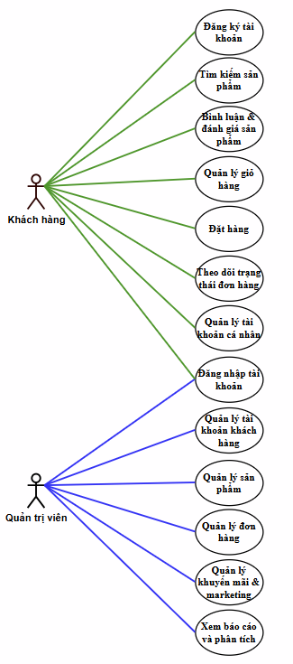

* 1. **Mô tả chi tiết các UseCase**

- UseCase của khách hàng:

* UseCase đăng ký tài khoản:Dành cho khách hàng chưa có tài khoản trên hệ thống. Khi người dùng chọn đăng ký tài khoản và nhập đầy đủ các thông tin như yêu cầu, hệ thống sẽ kiểm tra dữ liệu nhập vào có đầy đủ và chính xác chưa. Nếu đúng sẽ hiển thị thông báo thành công hoặc ngược lại hiển thị thông báo thất bại.
* UseCase đăng nhập tài khoản: Khách hàng sau khi đăng ký tài khoản đã có thể đăng nhập vào website thông qua chức năng đăng nhập. Khi khách hàng điền thông tin đăng nhập, hệ thống sẽ kiểm tra dữ liệu các trường nhập vào có đúng với thông tin đã đăng ký trước đó hay không. Nếu đúng, người dùng sẽ được chuyển đến giao diện trang bán quần áo. Ngược lại, hiển thị thông báo tài khoản hoặc mật khẩu không chính xác.
* UseCase tìm kiếm sản phẩm: Khi được chuyển đến trang bán sản phẩm quần áo, khách hàng có thể lựa chọn sản phẩm theo danh mục, màu sắc, size thông qua bộ lọc hoặc thanh tìm kiếm tên sản phẩm. Khi người dùng tìm kiếm, hệ thống sẽ kiểm tra sản phẩm có tồn tại hay không, nếu có thì hiển thị sản phẩm, không thì hiển thị không có sản phẩm này.
* UseCase quản lý giỏ hàng: Khách hàng sau khi đã lựa được nhiều sản phẩm ưng ý đã có thể thêm vào giỏ hàng. Được phép tăng giảm số lượng sản phẩm, xóa sản phẩm. Hệ thống sẽ kiểm tra nếu số lượng của một sản phẩm là 1, khách hàng không thể giảm đi nữa hoặc chọn giảm đồng nghĩa với việc xóa sản phẩm. Nếu tăng số lượng hệ thống sẽ kiểm tra xem còn đủ số lượng trong kho không, nếu còn thì cho phép tăng còn nếu đã bằng với số lượng trong kho thì vô hiệu hóa nút tăng số lượng.
* UseCase đặt hàng: Khi khách hàng đã lựa chọn thành công các sản phẩm nằm trong giỏ hàng, khách hàng được phép đi tới bước tiếp theo là đặt hàng, lựa chọn địa chỉ, nhập số điện thoại, lựa chọn phương thức thanh toán. Hệ thống sẽ kiểm tra các dữ liệu nhập vào có đầy đủ hay chưa, nếu có hiển thị thông báo đặt hàng thành công. Hoặc ngược lại, hiển thị thông báo thông tin chưa đầy đủ, đặt hàng thất bại.
* UseCase theo dõi trạng thái đơn hàng: Sau khi đặt hàng thành công, khách hàng có thể sử dụng chức năng theo dõi trạng thái đơn hàng để kiểm tra xem tình hình của đơn hàng. Hệ thống sẽ dựa theo tình trạng vận chuyển của đơn hàng thông qua xác nhận của chủ shop, nếu chủ shop đã thay đổi từ đang chuẩn bị hàng sang đang giao, hệ thống sẽ thay đổi trạng thái theo đó.
* UseCase quản lý tài khoản cá nhân: Khách hàng sau khi đăng ký và đăng nhập tài khoản thành công đã có thể truy cập vào profile của mình. Được phép thay đổi số điện thoại, email, mật khẩu, địa chỉ. Nếu điền đầy đủ dữ liệu hệ thống sẽ thông báo cập nhật thông tin/mật khẩu thành công hoặc ngược lại thông báo thất bại.

- UseCase của quản trị viên (chủ cửa hàng):

* UseCase quản lý tài khoản khách hàng: khi chủ cửa hàng lựa chọn chức năng quản lý tài khoản khách hàng, hệ thống sẽ hiển thị danh sách các khách hàng đầy đủ thông tin, lúc này người quản trị có quyền xem, xóa tài khoản khách hàng. Nếu chọn xóa, hệ thống sẽ gửi thông báo “bạn có chắc chắn muốn xóa không”, chọn xác nhận và tài khoản đó biến mất hoặc chọn hủy và không có gì xảy ra.
* UseCase quản lý sản phẩm: Người quản trị viên lựa chọn chức năng này sẽ được hệ thống hiển thị danh sách các quần áo, có thể lựa chọn theo danh mục, size, màu sắc, số lượng tồn. Hệ thống sẽ dựa theo bộ lọc mà hiển thị các sản phẩm tương ứng, nếu không có sẽ hiển thị không có sản phẩm nào.
* UseCase quản lý đơn hàng: Hệ thống sẽ hiển thị danh sách chi tiết các hóa đơn của cửa hàng tùy theo lựa chọn ngày tháng năm của người quản lý. Nếu thời gian đó có hoặc không có hóa đơn nào thì hiển thị thông báo tương ứng.
* UseCase quản lý khuyến mãi và marketing: Cho phép người quản trị thêm, xóa, cập nhật thông tin các voucher và flashsale. Hệ thống sẽ thay đổi theo các tỉ lệ, thời gian mà người quản trị nhập vào. Kiểm tra các thông số có đúng quy định hay chưa. Nếu đúng hoặc không thì thông báo tương ứng.
* UseCase xem báo cáo và phân tích: Hệ thống dựa vào yêu cầu của người quản trị về lựa chọn ngày tháng năm để xem báo cáo và phân tích. Cho phép người quản trị xem báo cáo doanh thu, khách hàng, tồn kho tại một mốc thời gian đến nay hoặc một khoản thời gian. Thông báo hợp lệ hoặc không hợp lệ với lựa chọn tương ứng.
* UseCase đăng nhập: tương tự như bên khách hàng, tuy nhiên ngoài kiểm tra các thông tin nhập vào, hệ thống cũng sẽ kiểm tra vai trò của tài khoản. Nếu vai trò là admin, tài khoản sẽ được đưa đến giao diện quản lý. Nếu tài khoản không phải khách hàng và admin, hệ thống sẽ thông báo tài khoản hoặc mật khẩu không đúng.
  1. **Sơ đồ phân rã chức năng BFD**

Hình 3.1. Sơ đồ phân rã chức năng

* 1. **Sơ đồ luồng dữ liệu DFD**
     1. **DFD mức ngữ cảnh**

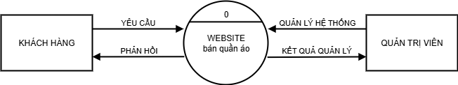

Hình 3.2. Sơ đồ mức ngữ cảnh

* + 1. **DFD mức 1**

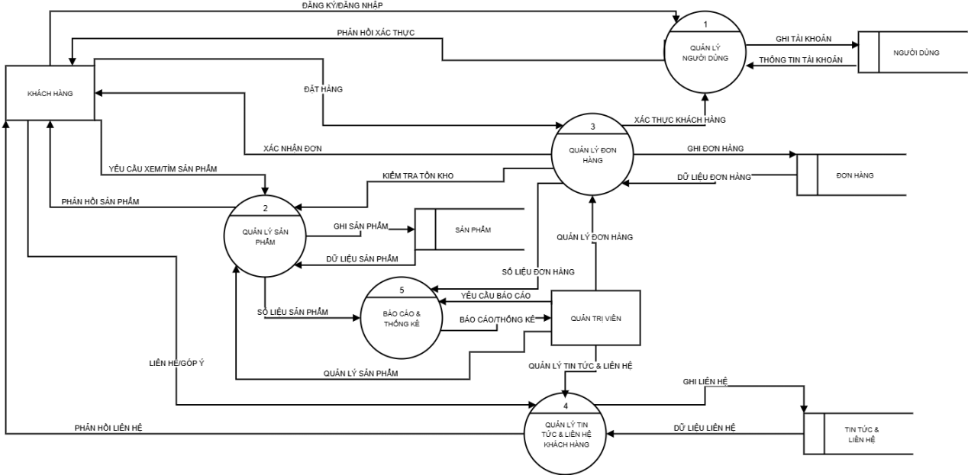

Hình 3.3. Sơ đồ luồng dữ liệu mức 1